【持続化補助金申請フォーム入力方法】
① 持続化補助金管理システムのURLをブラウザに入力する。
https://www.shokokai-system.com/jizokuka/

② https://www.shokokai-system.com認証画面（最初のユーザー名・パスワード入力画面）で下記のユーザー名、パスワードを入力する。
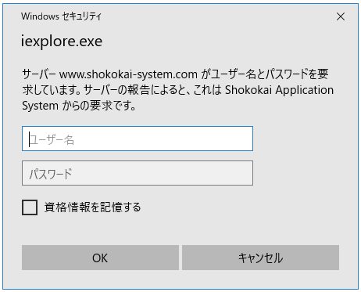
（上記はWindows10、Internet Explorer11の場合です。OS、ブラウザの種類によっては表示が異なります。）
・認証ユーザー名：shokokai
・認証パスワード：jizokuka2016

③ ②認証後、持続化補助金申請管理システムログイン画面（２番目のコード・パスワード入力画面）で商工会コード、パスワードを入力する。
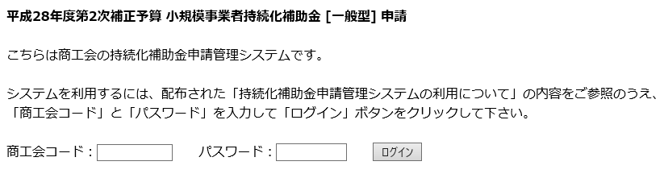
※ 商工会別にコード、パスワードが設定されております。

④ 最初は「申請データ新規追加」ボタンしか表示されておりません。「申請データ新規追加」ボタンをクリックすると、申請フォーム入力画面が表示されます。
項目の入力がすべて完了したら、完了欄に必ずチェックを入れて保存してください。 一部必須項目はありますが、入力途中でも「保存」ボタンを押すことで一時保存することが可能です。
⑤ １件以上入力を行うと、商工会コード、パスワードでログイン後のシステム トップ画面でそれまでに入力した事業者情報の一覧が表示されますので、修正等が発生した場合は、入力済みのデータをクリックすることで、編集画面に移動します。

